**PROCEDIMIENTO PARA SOLICITAR LA CIUDADANÍA CROATA**

**Todas las solicitudes de la República Federativa de Brasil, la República de Colombia, la República Bolivariana de Venezuela y la República de Trinidad y Tobago, para personas que no residen en la República de Croacia, deben presentarse a través de la Embajada de la República de Croacia en Brasil acreditada ante dichos países.**

**El solicitante que no tiene residencia temporal o permanente en la República de Croacia, debe solicitar la ciudadanía croata PERSONALMENTE, previo anuncio, o en la Embajada de la República de Croacia en Brasil, o durante los días consulares programados periódicamente en el área consular de esta Embajada (Brasil, Colombia, Venezuela).**

**Documentos para solicitar la ciudadanía croata para personas mayores de edad (no para menores de edad):**

* **Formulario de solicitud apropiado para obtener la ciudadanía croata debidamente completado en croata (formulario Obrazac 1);**
* **Curriculum Vitae y Carta de Motivación** en idioma croata, incluyendo especialmente las razones para solicitar la ciudadanía. El CV debe incluir datos personales, información sobre estudios y calificaciones, profesión, empleo y lugar de trabajo, estado civil, información sobre los hijos (si corresponde), información sobre los padres y familiares que tienen ciudadanía croata, dirección y residencia en Croacia si corresponde. La carta de motivación debe incluir una descripción de del vínculo con Croacia, una explicación de las razones para solicitar la ciudadanía croata y las razones que llevan al solicitante a hacerlo, una descripción del vínculo con la tradición y la cultura croatas y con los descendientes de expatriados. Informar sobre dónde vivieron anteriormente los antepasados, las razones por las que emigraron, las circunstancias, con qué documentos y cuándo emigraron a Brasil, Colombia o Venezuela, y una

explicación de dónde vivieron en estos países cuando llegaron, las circunstancias, etc. El documento CV y ​​la Carta de Motivación deben tener un tamaño mínimo de una página cada uno. La información deberá ser muy detallada y con la máxima claridad y objetividad para el análisis por parte de las autoridades competentes. Esta documentación es extremadamente importante para el proceso de obtención de ciudadanía y debe contener toda la información relevante para la solicitud. No se aceptarán en el proceso cartas con unas pocas líneas de explicación y un informe muy breve;

* **Del antepasado emigrante croata**: copia de un documento de viaje u otro documento público en virtud del cual una persona emigró de la República de Croacia al extranjero, teniendo en cuenta **que se considera migrante / expatriado a la persona que emigró al extranjero antes de 8 de octubre de 1991;**
* **En el caso de descendientes de inmigrantes / expatriados**, la relación de los familiares con el expatriado debe acreditarse mediante el certificado de nacimiento original con apostilla y traducción oficial al idioma croata de todos los miembros del árbol genealógico hasta llegar al antepasado croata. Se debe adjuntar el documento original del certificado de nacimiento croata del antepasado y la Embajada hará una copia legalizada, con un costo, si el solicitante desea conservar el original.
* **Los miembros del pueblo croata** presentan documentos que prueban su pertenencia nacional hasta ahora, por ejemplo copias de la libreta de trabajo, libreta militar, certificado de nacionalidad, certificado de matrimonio, como así también pruebas de su participación activa en asociaciones culturales, científicas y deportivas croatas en el extranjero.
* **Certificado de nacimiento original** del solicitante con apostilla y traducción oficial al idioma croata;
* **Para** **los solicitantes casados**, se necesita el original del certificado de matrimonio con apostilla y traducción legalizada al idioma croata.
* **Si el solicitante ya tiene el certificado de matrimonio croata**, debe adjuntar el documento original o la Embajada hará una copia legalizada, con un costo;
* **Comprobante de ciudadanía** (copia con apostilla del pasaporte vigente y / o cédula de identidad del país de residencia, no puede ser licencia de conductor y tampoco cualquier otra tarjeta profesional);
* **Certificado de antecedentes penales** con apostilla y traducción oficial al idioma croata;
* **Al inicio de la cita, presentar un documento de identificación vigente con fotografía visible, auténtica y relativamente reciente**, no puede ser licencia de conductor y tampoco cualquier otra tarjeta profesional);

**IMPORTANTE**

Si el solicitante nació en la República de Croacia y posee un certificado de nacimiento croata, en ese caso debe consultar a la Embajada sobre el procedimiento y la documentación requerida para la verificación de la ciudadanía croata.

Para solicitar la ciudadanía para el cónyuge, primero el matrimonio debe estar debidamente registrado en Croacia y se debe adjuntar a la solicitud un certificado de matrimonio croata (en este caso, consulte con la Embajada sobre el procedimiento y la documentación necesaria).

**Los adultos de ascendencia croata que deseen agregar a un menor (es) a la solicitud de ciudadanía de la ciudadanía croata, también deben adjuntar:**

En este caso, el formulario será el **Obrazac 2**, que contiene el registro de menores, debidamente completado en idioma croata;

* Los menores de 12 años o más deberán acudir personalmente a la cita;
* **Certificado de nacimiento original del menor** con apostilla y traducción oficial al idioma croata;
* **Documentos de identidad y nacionalidad del menor** (copia con apostilla del pasaporte y/o cédula de identidad vigentes);
* **Documentos de identificación del padre y la madre** (copia con apostilla del pasaporte válido y/o cédula de identidad del país de residencia);
* **La solicitud debe hacerse en presencia de ambos padres**, o con la entrega de una declaración / autorización que confirme que están de acuerdo con la concesión de la ciudadanía al menor, con firma notariada y traducción oficial al idioma croata, del padre o la madre ausente en la cita;
* Uno de los padres puede solicitar la ciudadanía del menor si el otro ha fallecido. Para casos de padre o madre con residencia desconocida consultar a la Embajada sobre el trámite.

**IMPORTANTE**

Todas las apostillas de los documentos son válidas por un período de 6 meses a partir de la fecha de su emisión.

Los formularios se adjuntan a este y deben ser debidamente completados a mano, en idioma croata.

La documentación debe entregarse en 2 juegos: uno con los documentos originales con apostilla y traducción oficial y el otro con copias simples de todos los documentos.

**Taxas consulares:**

**En cuanto a las tarifas consulares, comuníquese con la Embajada de la República de Croacia en Brasilia.**

**Datos bancários de la Embajada:**

BANCO DEL DESTINATARIO : BANCO RENDIMENTO S/A

CÓDIGO SWIFT : RENDBRSP

BANCO INTERMEDIARIO: BANK OF AMERICA

CÓDIGO SWIFT: BOFAUS3N

BENEFICIARIO : EMBAJADA DE LA REPUBLICA DE CROACIA

CNPJ: 04.305.102/0001-76

IBAN: BR7868900810000302141750004C1

DIRECCIÓN : SHIS QI 09 CONJUNTO 11 CASA 03 – LAGO SUL - BRASILIA-DF / BRASIL

MOTIVO DE LA TRANSFERENCIA : CREDITAR CCME Nº 144660

**OBS** : El pago debe realizarse exclusivamente mediante depósito bancario, el recibo debe adjuntarse al proceso.

**Datos de dirección de la Embajada:**

e-mail: [croemb.brasilia@mvep.hr](mailto:croemb.brasilia@mvep.hr)

telefone: (+55 61)3248-0610

Embaixada da República da Croácia

SHIS QI 09 Conjunto 11 Casa 03

Lago Sul – Brasília – DF - Brasil

CEP – 71625-110

**Documentos de la República de Colombia**

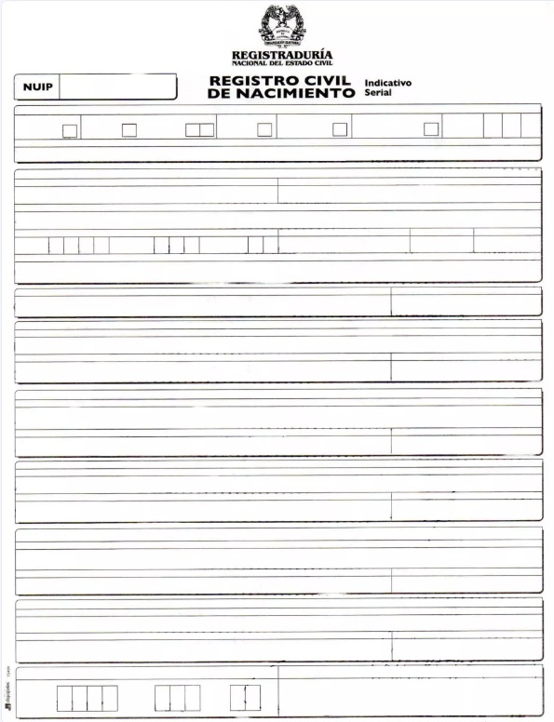

**Certificado de nacimiento**

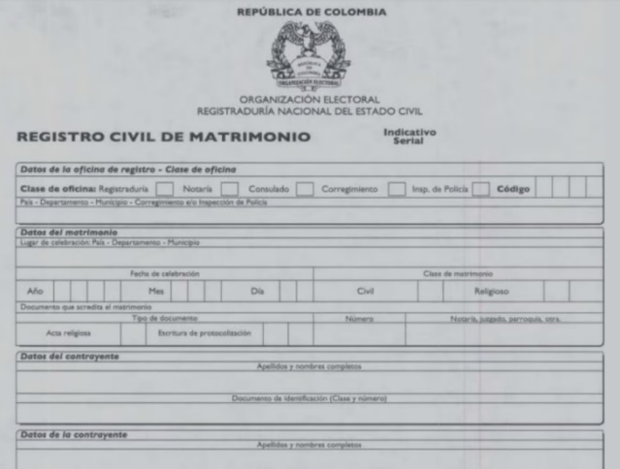

**Certificado de matrimonio**

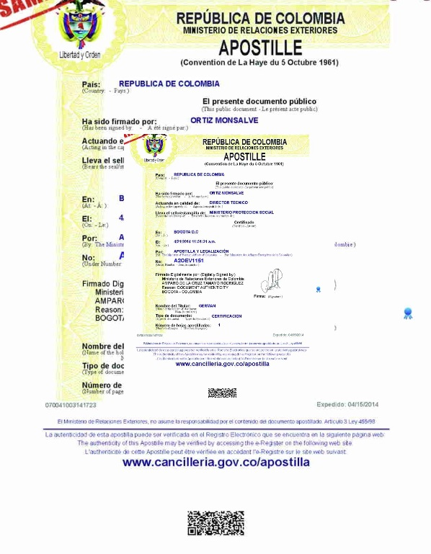

**Ejemplo de la Apostille digital**

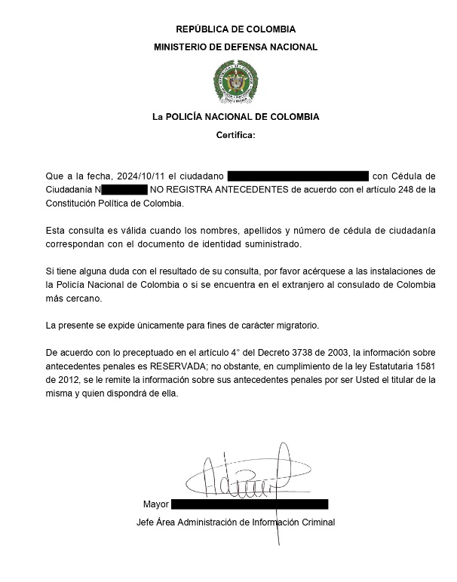

**Certificado de antecedentes penales**

**Documentos de**  **la República Bolivariana de Venezuela**

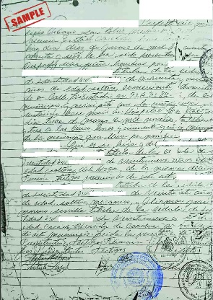

**Certificado de nacimiento**

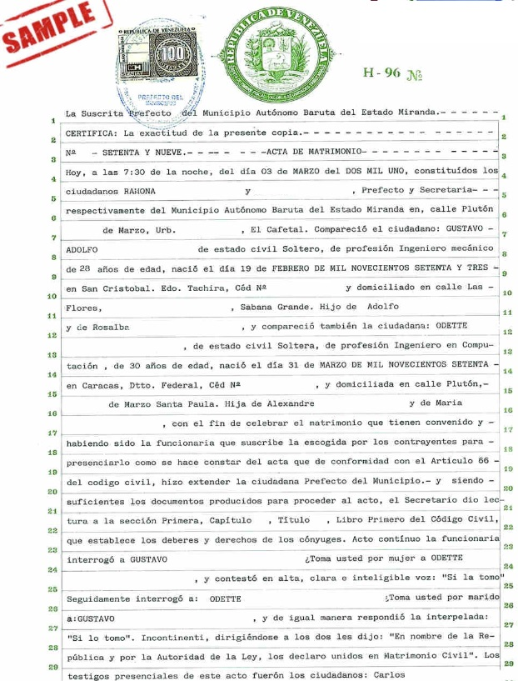

**Certificado de matrimonio**

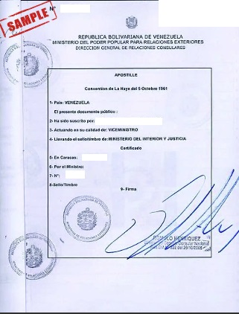

**Ejemplo de la Apostille**

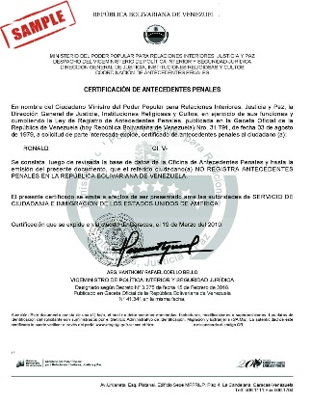

**Certificado de antecedentes penales**